Лабораторная работа №5

**Исследование регистров**

Лабораторная работа выполняется с помощью учебного лабораторного стенда [LESO2](http://www.labfor.ru/devices/leso2).

**1 Цель работы:** Целью работы является изучение принципа работы схем триггерных регистров и приобретение практических навыков в выполнении микроопераций на регистрах в статическом режиме. [[Лаборатория с удаленным доступом. ПЛИС](http://www.labfor.ru/online/fpga)](http://www.labfor.ru/online/fpga)

**2 Краткие теоретические сведения**

Регистры предназначены для хранения и преобразования многоразрядных двоичных чисел. Для запоминания отдельных разрядов числа могут применяться триггеры различных типов. Одиночный триггер можно считать одноразрядным регистром.

Занесение информации в регистр называется операцией записи. Операция выдачи информации из регистра – считывание.

Перед записью информации в регистр, его необходимо обнулить.

**Классификация регистров:**   
  
1 по способу ввода/вывода информации:

* параллельные (регистры хранения) – информация вводится и выводится одновременно по всем разрядам;
* последовательные (регистры сдвига) – информация бит за битом «проталкивается» через регистр и выводится также последовательно;
* комбинированные – параллельный ввод и последовательный вывод (и наоборот).

2 по способу представления информации:

* однофазные – информация представляется в прямом или обратном (инверсном) виде;
* парафазные – информация представляется и в прямом, и в обратном виде.

**2.1 Параллельный регистр**

Параллельные регистры осуществляют прием и выдачу информации в параллельном коде, а это значит, что для передачи каждого разряда используется отдельная линия.

Для записи информации в регистр на его входных выводах (**D0-D3**) нужно установить логические уровни, после чего на вход синхронизации (**C**) подать разрешающий импульс — логическую единицу. После этого на выходах **Q0-Q3** появится записанное слово. Регистры запоминают входные сигналы только в момент времени, определяемый сигналом синхронизации.

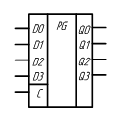

Рисунок 2.1 – Условно-графическое обозначение параллельного регистра

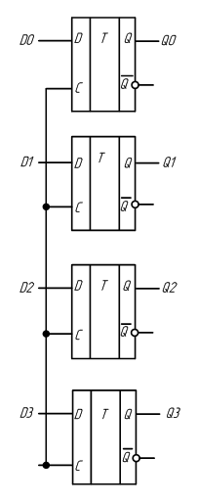

Рисунок 2.2 – Схема параллельного регистра

**2.1 Последовательные регистры**

Кроме параллельного соединения триггеров для построения регистров используются последовательное соединение этих элементов.

Последовательный регистр (регистр сдвига) обычно служит для преобразования последовательного кода в параллельный и наоборот. Применение последовательного кода связано с необходимостью передачи большого количества двоичной информации по ограниченному количеству соединительных линий. При параллельной передаче разрядов требуется большое количество соединительных проводников. Если двоичные разряды последовательно бит за битом передавать по одному проводнику, то можно значительно сократить размеры соединительных линий на плате (и размеры корпусов микросхем).

Принципиальная схема последовательного регистра, собранного на основе D-триггеров и позволяющего осуществить преобразование последовательного кода в параллельный, приведена на рисунке 2.3.

Рассмотрим работу этого регистра.  
Можно предположить, что в начале все триггеры регистра находятся в состоянии логического нуля, т.е. Q0=0, Q1=0, Q2=0, Q3=0. Если на входе D-триггера Т1 имеет место логический 0, то поступление синхроимпульсов на входы «С» триггеров не меняет их состояния.

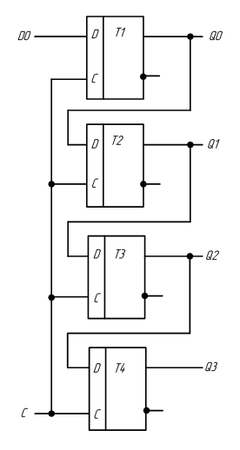

Рисунок 2.3 – Схема последовательного регистра

Как следует из рисунка 2.3, синхроимпульсы поступают на соответствующие входы всех триггеров регистра одновременно и записывают в них то, что имеет место на их информационных входах. На информационных входах триггеров Т2, Т3, Т4 – уровни логического «0», т.к. информационные входы последующих триггеров соединены с выходами предыдущих триггеров, находящихся в состоянии логического «0», а на вход «D» первого триггера, по условию примера, подается «0» из внешнего источника информации. При подаче на вход «D» первого триггера «1», с приходом первого синхроимпульса, в этот триггер запишется «1», а в остальные триггеры – «0», т.к. к моменту поступления фронта синхроимпульса на выходе триггера Т1 ещё присутствовал логический «0». Таким образом, в триггер Т1 записывается та информация (тот бит), которая была на его входе «D в момент поступления фронта синхроимпульса и т.д.

При поступлении второго синхроимпульса логическая «1» с выхода первого триггера, запишется во второй триггер, и в результате происходит сдвиг первоначально записанной «1» с триггера Т1 в триггер Т2, из триггера Т2 в триггер Т3 и т.д. Таким образом, производится последовательный сдвиг поступающей на вход регистра информации (в последовательном коде) на один разряд вправо в каждом такте синхроимпульсов.

После поступления четырёх синхроимпульсов регистр оказывается полностью заполненным разрядами числа, вводимого через последовательный ввод «D». В течение следующих четырёх синхроимпульсов производится последовательный поразрядный вывод из регистра записанного числа, после чего регистр оказывается полностью очищенным (регистр окажется полностью очищенным только при условии подачи на его вход уровня «0» в режиме вывода записанного числа).

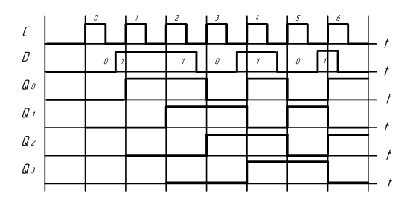

Рисунок 2.4 – Временные диаграммы, поясняющие работу регистра сдвига

|  |
| --- |
| [Теория](http://www.labfor.ru/guidance/digital-leso2/5" \l "1) [Вопросы](http://www.labfor.ru/guidance/digital-leso2/5#4) |

**3 Задание к работе**

**3.1 Исследовать параллельный регистр**

Сконфигурировать ПЛИС в соответствии с рисунком 3.1.

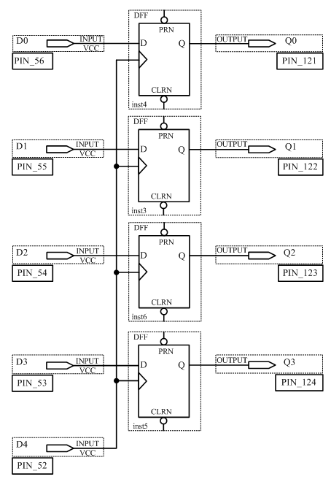

Рисунок 3.1 – Схема 4-х битного параллельного регистра

Записать целые десятичные числа от 0 до 15 в двоичной системе счисления в регистр и считать их. Заполнить таблицу 3.1.

**Таблица 3.1 – Коды, записанные в параллельный регистр**

|  |  |
| --- | --- |
| **Записываемое десятичное число** | **Считанное из регистра двоичное число** |
| 0 |  |
| 1 |  |
| ... |  |
| 15 |  |

**3.2 Исследовать последовательно-параллельный регистр**

Сконфигурировать ПЛИС в соответствии с рисунком 3.2.

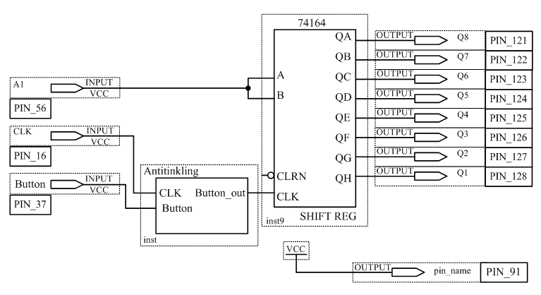

Рисунок 3.2 – Схема последовательно-параллельного регистра

Элемент 74164 – это последовательно-параллельный регистр.

ВНИМАНИЕ! Для того, что бы выполнить блок Antitinkling, прочтите инструкцию [Борьба с дребезгом контактов](http://www.labfor.ru/guidance/digital-leso2/debounce).

Записать нечётное число в интервале от 32 до 56 в последовательном коде, поразрядно продвигая его влево путём нажатия кнопки Button. Записать результат в отчёт.

**3.3 Исследовать параллельно-последовательный регистр**

Сконфигурировать ПЛИС в соответствии с рисунком 3.3.

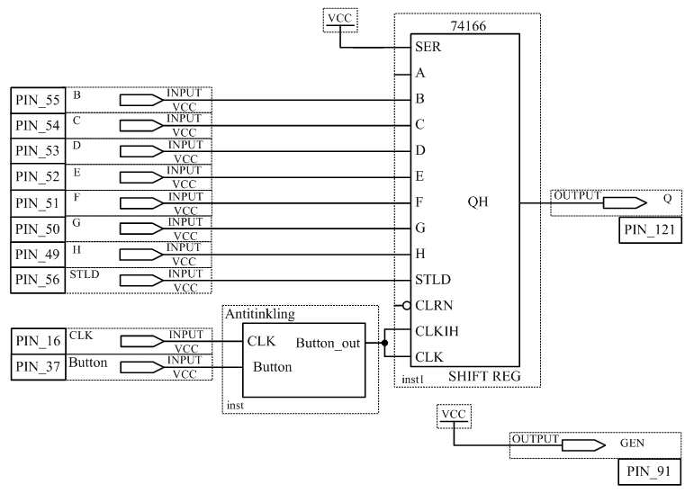

Рисунок 3.3 – Схема параллельно-последовательного регистра

Элемент 74166 представляет собой параллельно-последовательный регистр.

Чтобы записать на входе число необходимо установить на входе STLD логический 0 и подать синхроимпульс, чтобы начать считывать записанное число необходимо на вход STLD подать логическую 1 и подавать синхроимпульсы.

Записать число в интервале от 32 до 56 в параллельном коде и поразрядно считывать его на выходе. Записать результат в отчёт.

**4 Содержание отчёта**   
**4.1** Цель работы.   
**4.2** Схема исследования параллельного 4-х битного регистра с таблицей 3.1 .   
**4.3** Схема последовательно-параллельного регистра с результатами исследований.   
**4.4** Выводы по каждому заданию.

|  |
| --- |
| [Теория](http://www.labfor.ru/guidance/digital-leso2/5#1) [Задание](http://www.labfor.ru/guidance/digital-leso2/5#3) |

**5 Контрольные вопросы**   
**5.1** Назначение регистров.   
**5.2** По каким признакам классифицируются регистры?   
**5.3** Чем определяется разрядность регистров?   
**5.4** Назначение параллельного регистра.   
**5.5** Объяснить принцип работы последовательного регистра.

|  |
| --- |
| [в начало](http://www.labfor.ru/guidance/digital-leso2/5#1) [к содержанию](http://www.labfor.ru/guidance/digital-leso2) [на главную](http://www.labfor.ru/) |

**5.6** Объяснить принцип работы параллельного регистра.   
**5.7** Объяснить принцип работы последовательно-параллельного регистра.   
**5.8** Объяснить принцип работы параллельно-последовательного регистра.